数据结构《实验3》实验报告

实验项目3：二叉树前序、中序、后序非递归遍历、层次遍历
学 号 |  | 姓 名 |  | 课程号
实验地点 |  | 指导教师 |  | 时间
评语： |  |  |  |  | 成绩
 |  |  |  |  | 教师签字
二叉树前序、中序、后序非递归遍历、层次遍历

1、预习要求：二叉树结构定义。
2、实验目的：
（1）了解二叉树结构遍历概念；
（2）理解二叉树二种不同遍历过程；
（3）掌握二叉树遍历算法程序。
3、实验内容及要求：
（1）建立的二叉树；
1
6
5
4
3
2
7
节点的结构体为：
typedef struct
{
int num; /学号
char name[10]; /姓名
} student；

（2）完成前、中、后二叉树非递归遍历程序；
（3）从上至下、从左至右层次遍历程序；从上至下、从右至左层次遍历程序；
（选做从下至上、从左至右层次遍历程序）
（4）给出程序关键代码，以及每种遍历程序的截图（C，C++或模板C++）。

4、实验设备（环境）及要求
硬件：支持 Intel Pentium Ⅱ及其以上 CPU ，内存 128MB 以上、硬盘 1GB 以上容量的微机。
软件：配有 Windows10操作系统，安装 Visual C++ 或DEV C++。
5、实验时间：10学时
6、该文档的文件名不要修改，存入<学号> <姓名> 命名的文件夹中
7、该表中的数据只需填空，已有内容不要修改

实验结果（运行结果界面及源程序，运行结果界面放在前面）：

- 显示作者信息及功能菜单
- Menu_Writer_Name() 函数
首先定义 Menu_Writer_Name() 函数，用来显示作者基本信息：

- 代码实现：
void Menu_Writer_Name()
//学生本人信息
{
cout << "\n\n\n\n\n\n\n";
cout << " *******************************************************\n";
cout << " 实验报告3：二叉树前序、中序、后序非递归遍历、层次遍历\n\n";
cout << " 制作:xxx\n";
cout << " 班级:xxx\n";
cout << " 学号: xxx\n";
cout << " 指导老师: xxx";
cout << " *********************************************************\n";
cout << "\n\n\n";
}

- void show_menu()显示功能菜单函数
- 代码实现：
void show_menu() {
cout << "请选择需要进行的操作：" << endl;
cout << "1.前序遍历非递归算法" << endl;
cout << "2.中序遍历非递归算法" << endl;
cout << "3.后序遍历非递归算法" << endl;
cout << "4.从上至下、从左至右层次遍历程序" << endl;
cout << "5.从上至下、从右至左层次遍历程序" << endl;
cout << "6.从下至上、从左至右层次遍历程序" << endl;
}
- 运行截图：
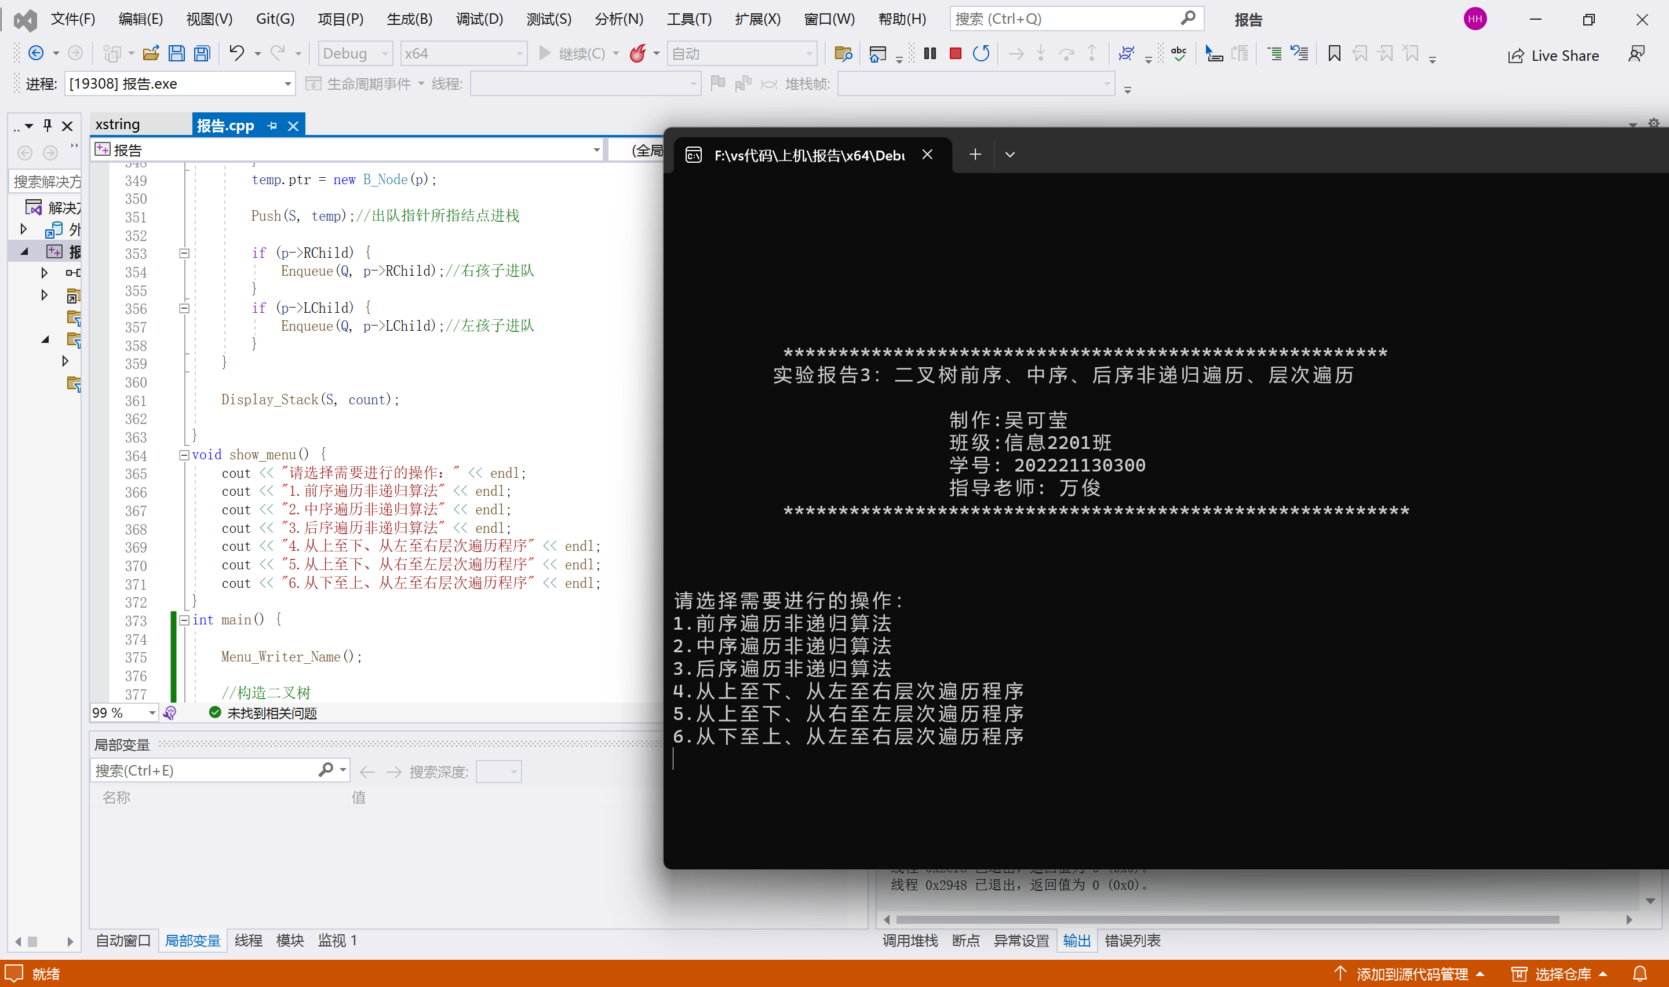
- 功能实现
- 建立二叉树
- BT_Node* Create_Node(student& x)构造二叉树结点
- 代码实现：
//###########################二叉树结点数据类型##########################
typedef struct
{
int num; //学号
char name[10]; //姓名
} student;
student Student[7] = { {1,"Zhao"},{2,"Qian"},{3,"Sun"},{4,"Li"},{5,"Liu"},{6,"Zhang"},{7,"Chen"} };
//###########################二叉树结点##########################
typedef struct B_Node
{
student data;
B_Node* LChild;
B_Node* RChild;

B_Node() {};
B_Node(B_Node* bn) {//构造函数用于处理从下至上，从左至右算法中堆栈元素地址覆盖问题
data = bn->data;
LChild = bn->LChild;
RChild = bn->RChild;
}
}BT_Node;
//###########################构造二叉树结点##########################
BT_Node* Create_Node(student& x) {

BT_Node* ptr;
ptr = new B_Node;
if (!ptr) {
return NULL;
}
ptr->data = x;
ptr->LChild = NULL;
ptr->RChild = NULL;
return ptr;
}
- void Create_BTree(BT_Node* root, BT_Node* L, BT_Node* R)构造二叉树
- 代码实现：
//###########################构造二叉树##########################
void Create_BTree(BT_Node* root, BT_Node* L, BT_Node* R) {
root->LChild = L;
root->RChild = R;
}
- 运行截图：
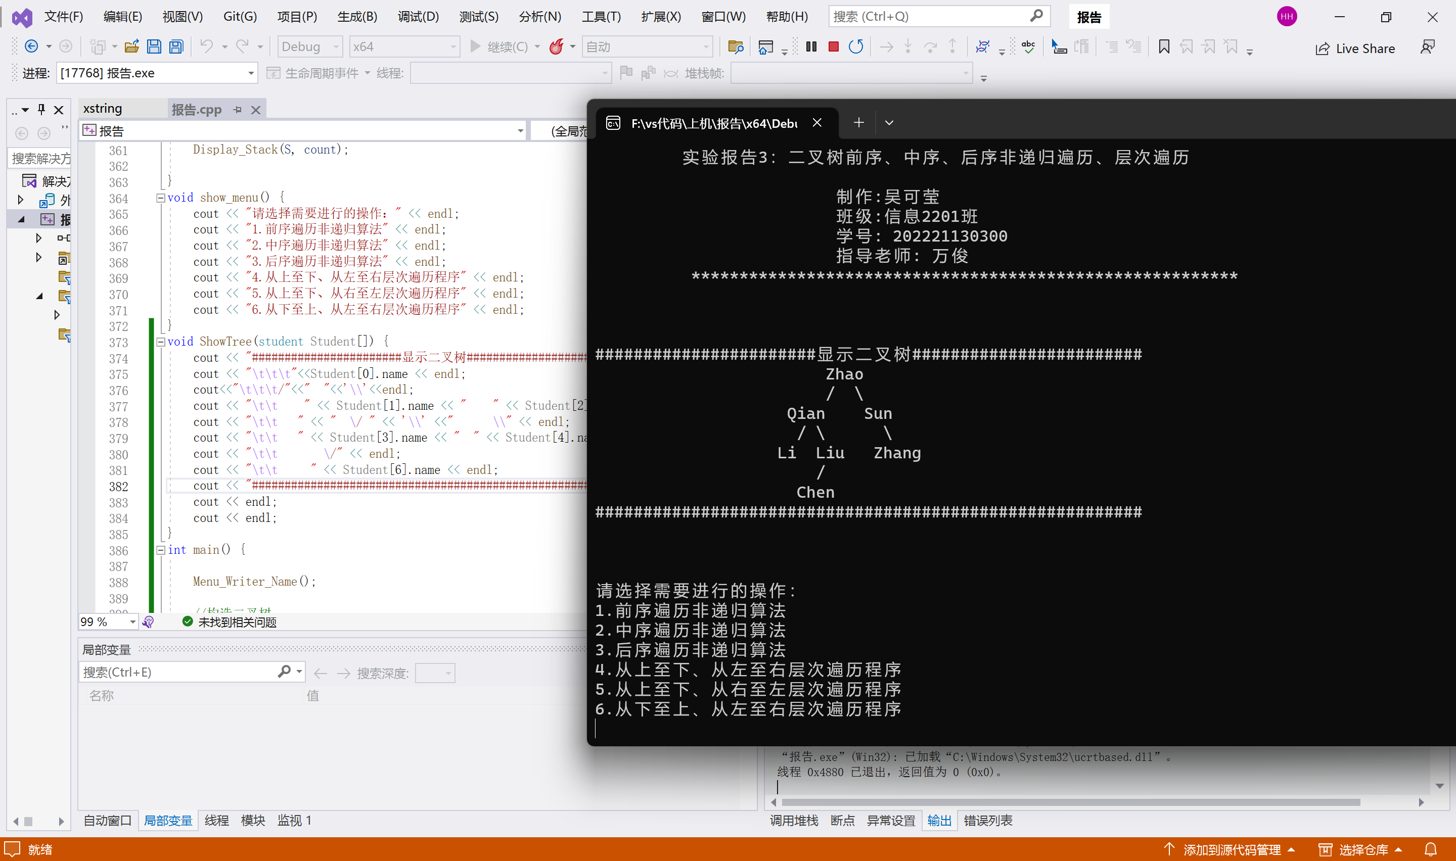
- bool PreOrderN(BT_Node* BTroot) 函数实现二叉树前序遍历非递归算法
- 代码实现：
bool PreOrderN(BT_Node* BTroot) {
BT_Node* p = BTroot;
StackType temp;
Stack S;
int MaxStackSize = Height(BTroot);
Create_Stack(S, MaxStackSize);
while (p || !IsEmpty(S)) {
if (p) {
cout << p->data.name << " "; //访问二叉树结点的name
cout << p->data.num << endl; //访问二叉树结点的num
temp.ptr = p;
Push(S, temp); //根节点进栈，以后回溯时再退栈
p = p->LChild; //指针指向访问过的根节点左子树
}
else { //左子树为空时，利用堆栈回溯
if (!IsEmpty(S)) {
Pop(S, temp);//从堆栈中弹出回溯结点指针（该节点已访问过）
p = temp.ptr;
p = p->RChild;//指针指向回溯结点右子树
}
}
}
return true;
}
- 运行截图：
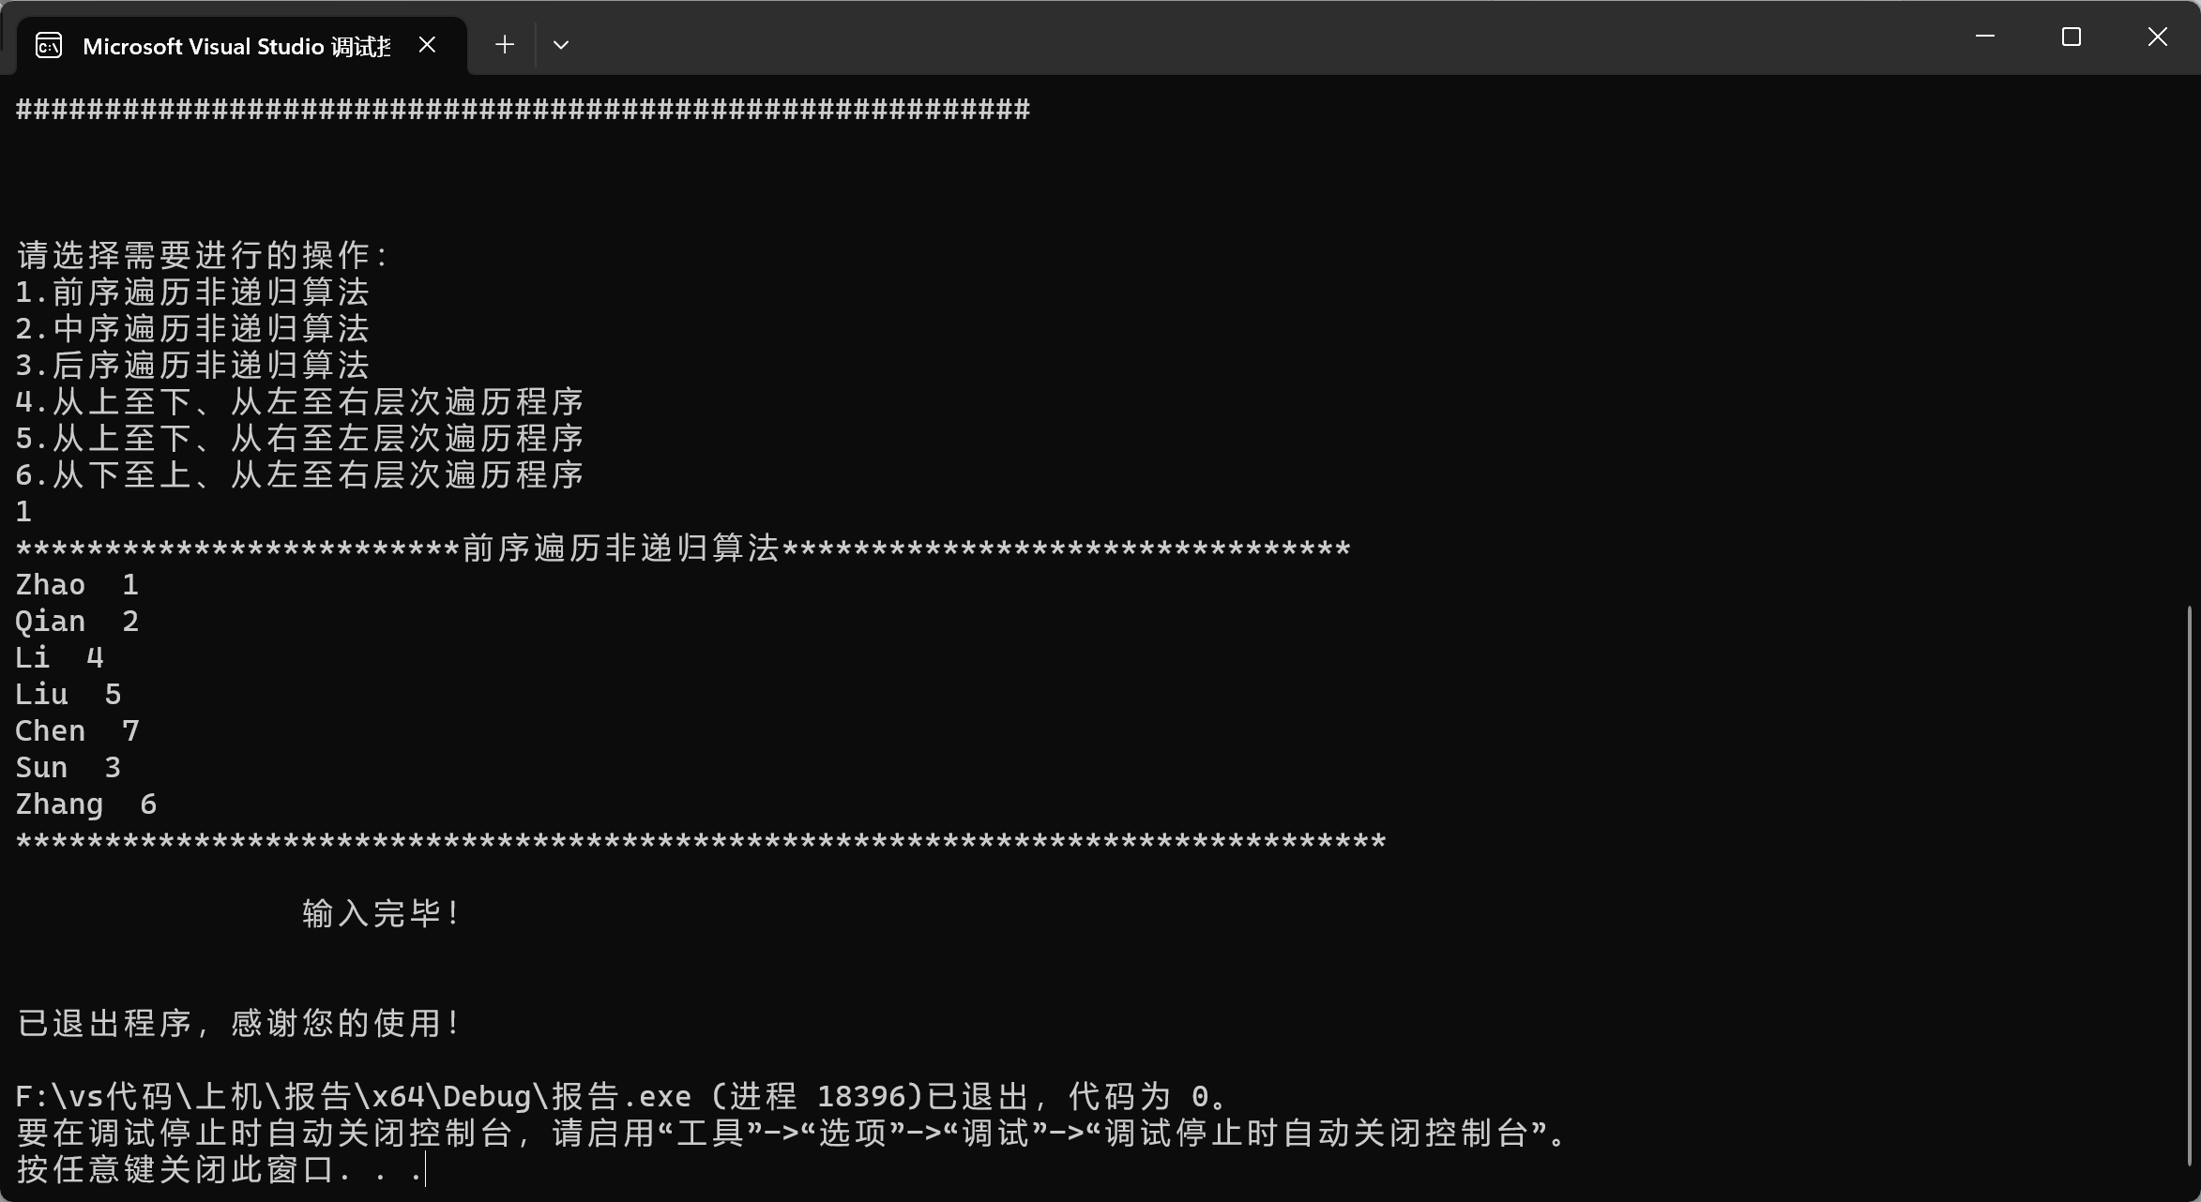
- bool InOrderN(BT_Node* BTroot)函数实现二叉树中序遍历非递归算法
- 代码实现：
//###########################中序遍历非递归算法##########################
bool InOrderN(BT_Node* BTroot) {
BT_Node* p = BTroot;
StackType temp;
Stack S;
int MaxStackSize = Height(BTroot);
Create_Stack(S, MaxStackSize);
while (p || !IsEmpty(S)) {
while (p) {
temp.ptr = p;
Push(S, temp);//根节点（为访问）指针进栈，以后回溯时再退栈
p = p->RChild;
}
if (!IsEmpty(S)) {
Pop(S, temp);//从堆栈中弹出回溯结点指针（该节点未访问过）
p = temp.ptr;
cout << p->data.name << " "; //访问二叉树结点的name
cout << p->data.num << endl; //访问二叉树结点的num
p = p->RChild;
}
}
return true;
}
- 运行截图：
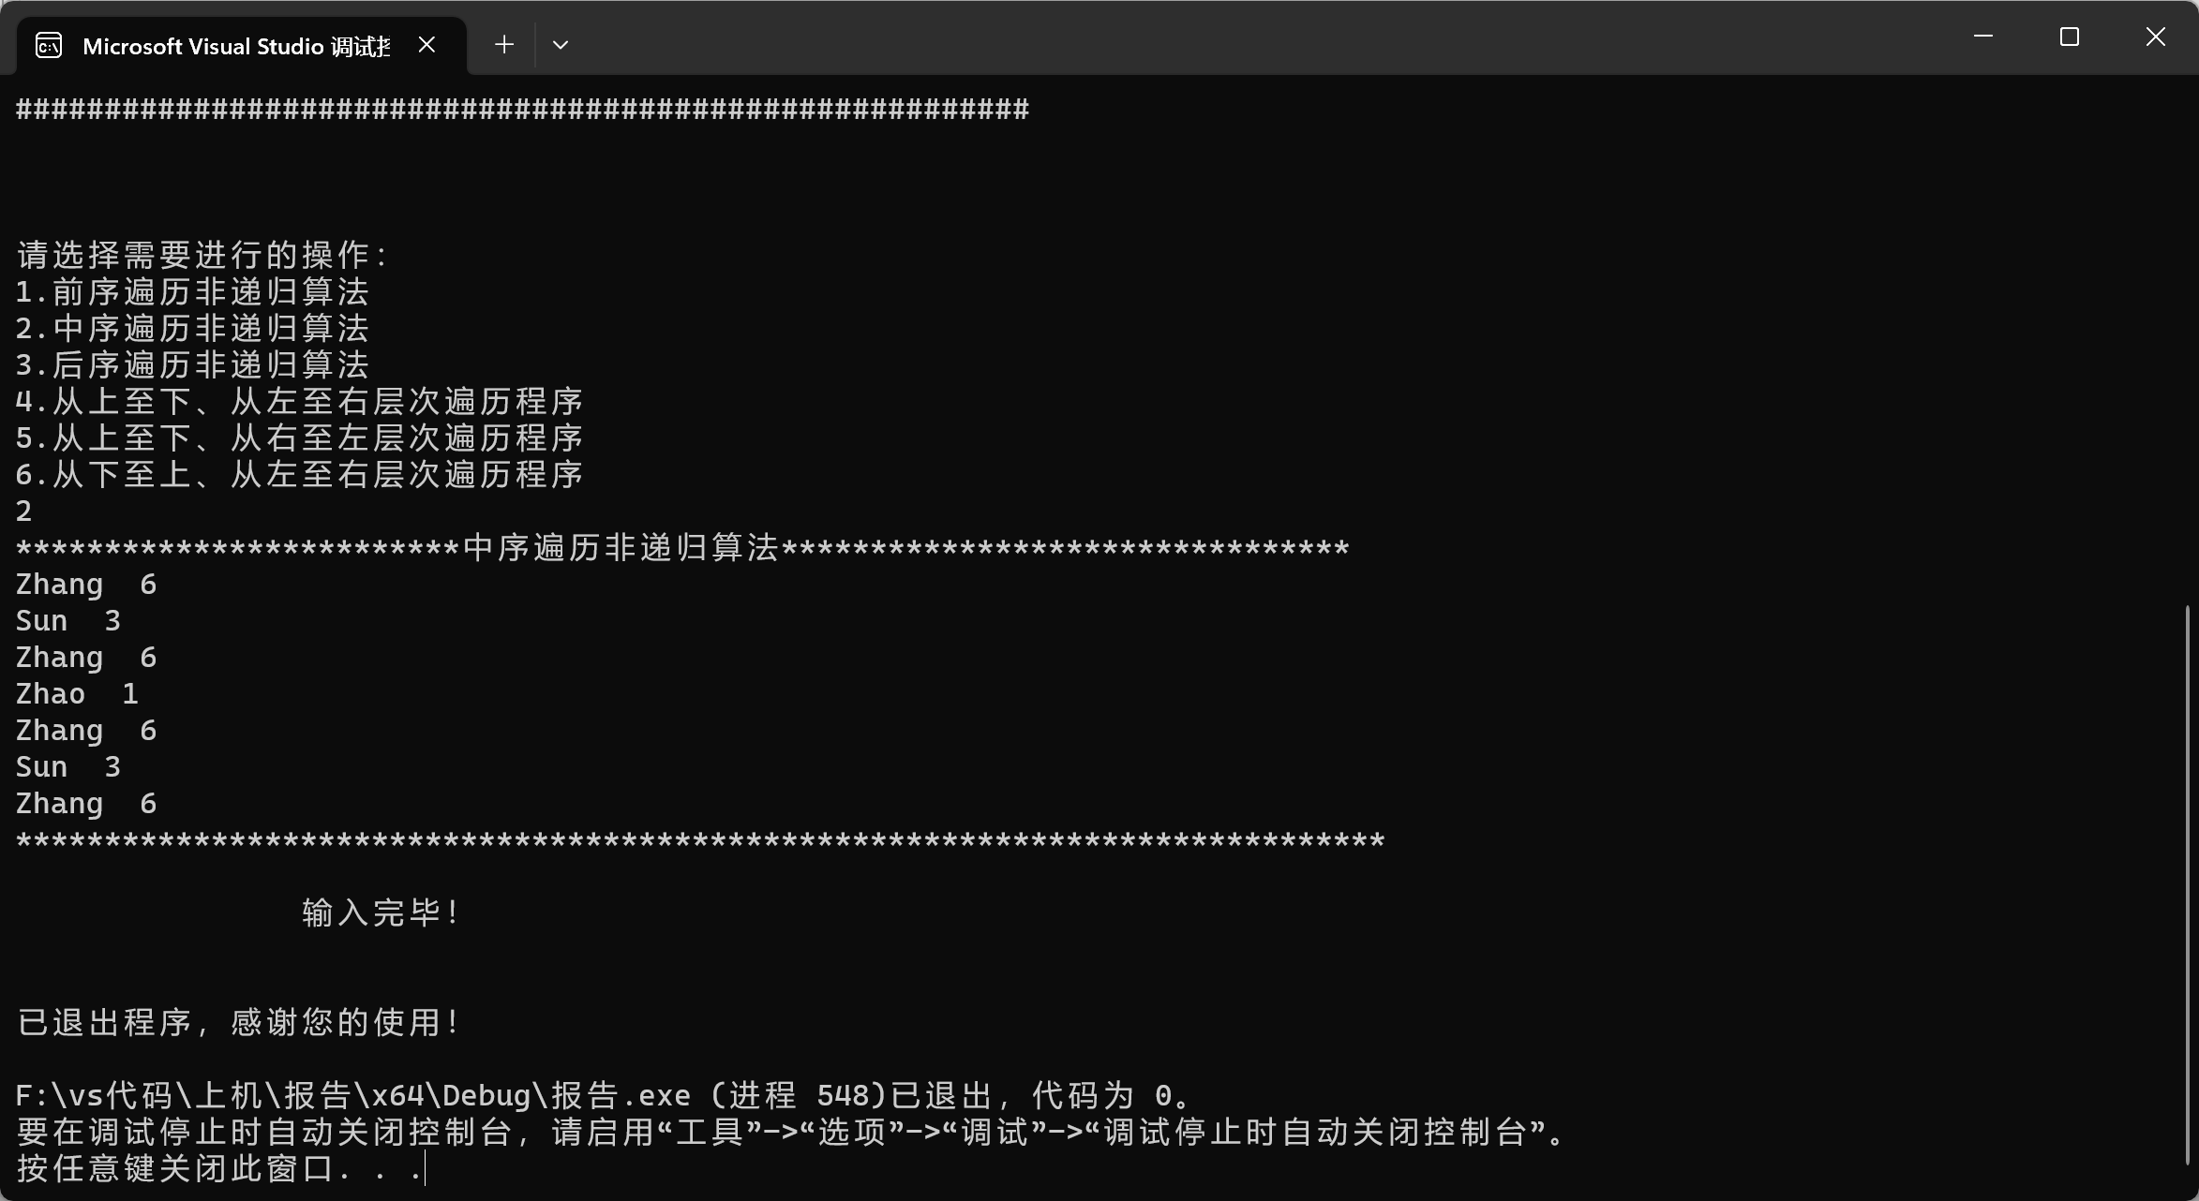
- bool PostOrderN(BT_Node* BTroot)二叉树后序遍历非递归算法
- 代码实现：
//###########################后序遍历非递归算法##########################
bool PostOrderN(BT_Node* BTroot) {
BT_Node* p = BTroot;
StackType temp;
Stack S;
int MaxStackSize = Height(BTroot);
Create_Stack(S, MaxStackSize);
while (p || !IsEmpty(S)) {
if (p) {//找最左子树
temp.status = false;
temp.ptr = p;
Push(S, temp);
p = p->LChild;
}
else {
if (!IsEmpty(S)) {//左子树为空，利用堆栈回溯
Pop(S, temp);
p = temp.ptr;
if (temp.status) {
cout << p->data.name << " "; //访问二叉树结点的name
cout << p->data.num << endl; //访问二叉树结点的num
p = NULL;
}
else {
temp.status = true;
Push(S, temp);
p = p->RChild;
}
}
}
}
return true;
}
- 运行截图：
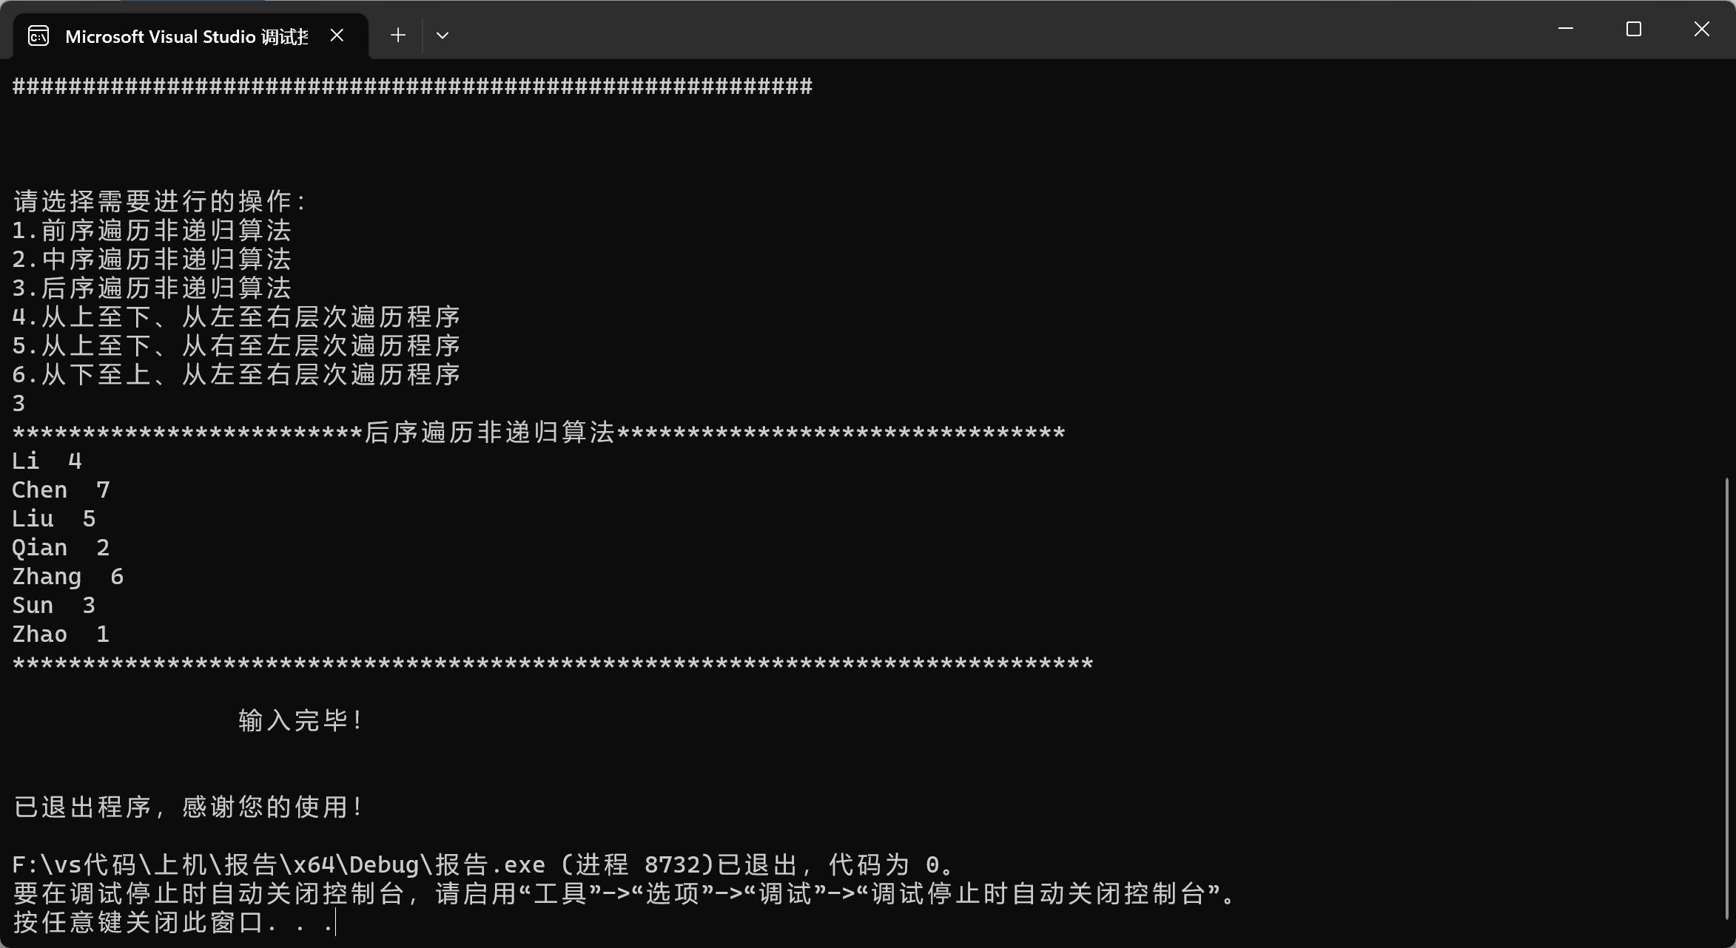
- bool LevelOrderTL_1(BT_Node* BTroot)函数实现从上至下、从左至右层次遍历程序
- 代码实现：
//###########################从上至下、从左至右层次遍历程序##########################
bool LevelOrderTL_1(BT_Node* BTroot) {
BT_Node* p = BTroot;
int count = 0;
NodesCount(BTroot, count);
Queue Q;
CreatQueue(Q, count);

p = BTroot;
Enqueue(Q, p);
while (p) {
if (!DeQueue(Q, p)) {
return false;//队空，结束
}
cout << p->data.name << " "; //访问二叉树结点的name
cout << p->data.num << endl; //访问二叉树结点的num
if (p->LChild) {
Enqueue(Q, p->LChild);//左孩子进队
}
if (p->RChild) {
Enqueue(Q, p->RChild);//右孩子进队
}
}
return true;
}
- 运行截图：
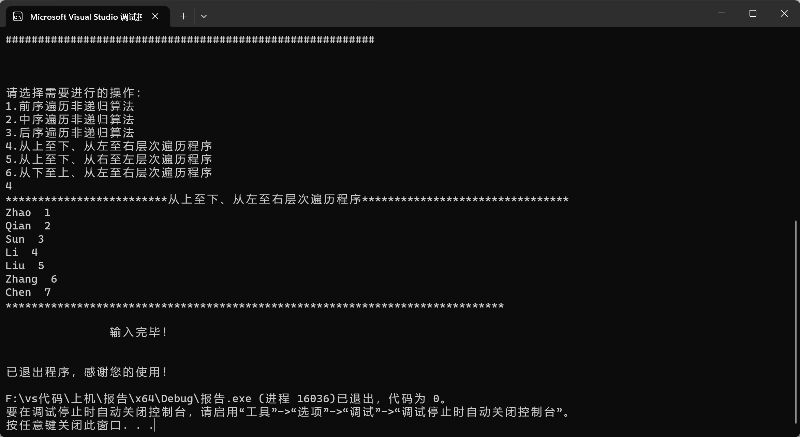
- bool LevelOrderTL_2(BT_Node* BTroot)函数实现从上至下、从右至左层次遍历程序
- 代码实现：
//###########################从上至下、从右至左层次遍历程序##########################
bool LevelOrderTL_2(BT_Node* BTroot) {
BT_Node* p = BTroot;
int count = 0;
NodesCount(BTroot, count);
Queue Q;
CreatQueue(Q, count);

p = BTroot;
Enqueue(Q, p);
while (p) {
if (!DeQueue(Q, p)) {
return false;//队空，结束
}
cout << p->data.name << " "; //访问二叉树结点的name
cout << p->data.num << endl; //访问二叉树结点的num
if (p->RChild) {
Enqueue(Q, p->RChild);//右孩子进队
}
if (p->LChild) {
Enqueue(Q, p->LChild);//左孩子进队
}
}
return true;
}
- 运行截图：
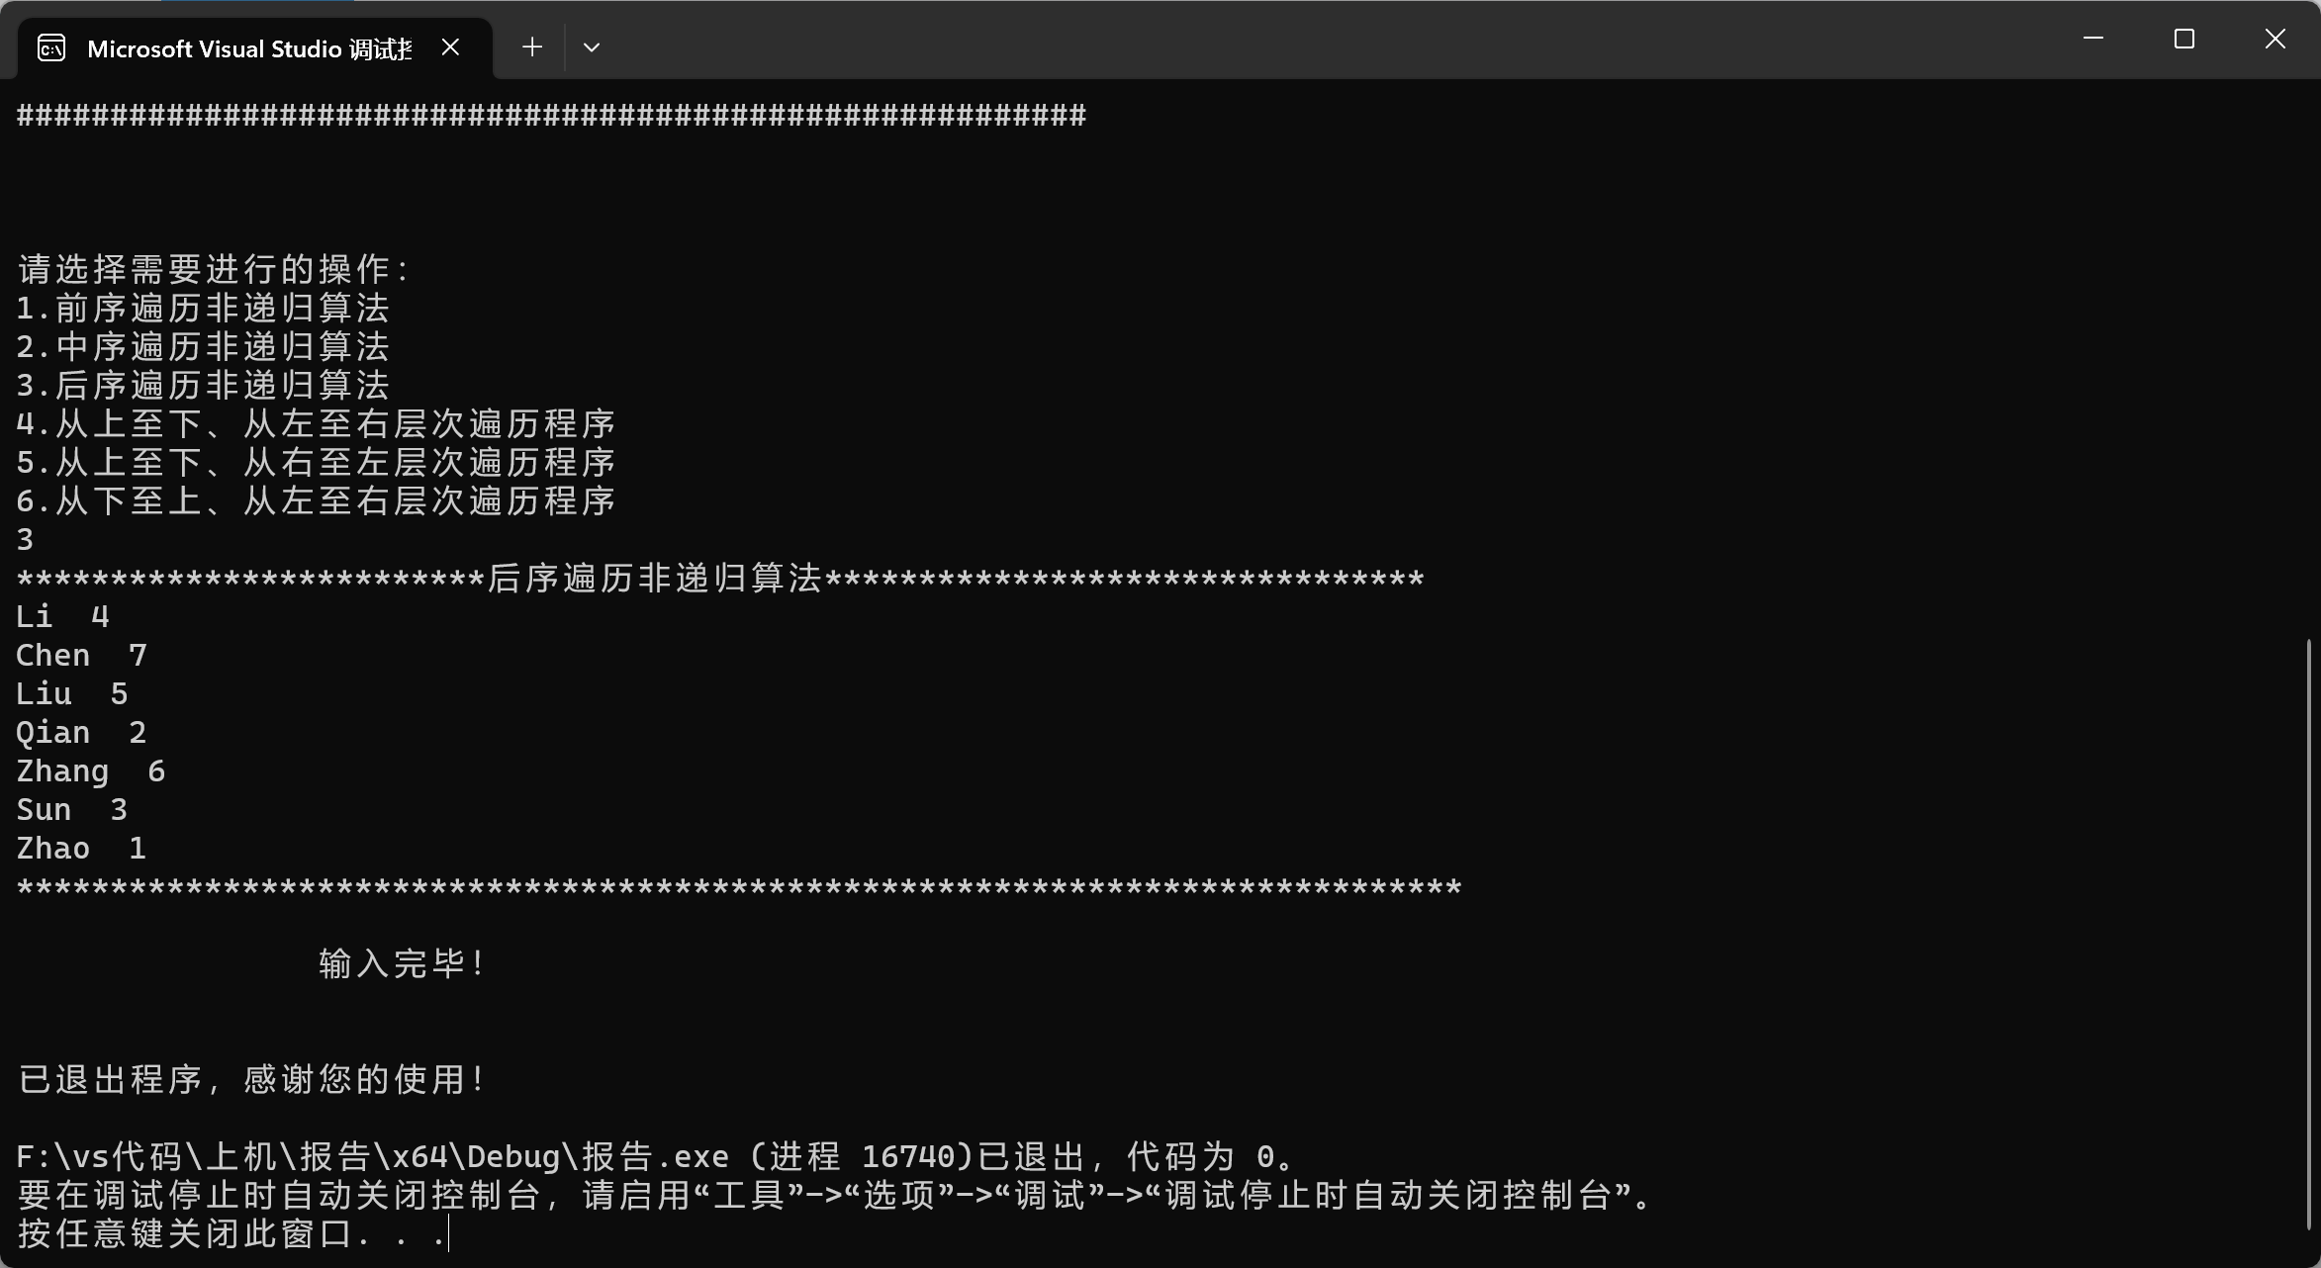
- void LevelOrderTL_3(BT_Node* BTroot)函数实现从下至上、从左至右层次遍历程序
- 代码实现：
void LevelOrderTL_3(BT_Node* BTroot) {
BT_Node* p = BTroot;
int count = 0;
NodesCount(BTroot, count);
Queue Q;
CreatQueue(Q, count);
Stack S;
Create_Stack(S, count);

p = BTroot;
Enqueue(Q, p);
StackType temp;
temp.ptr=p;
while (p) {
if (!DeQueue(Q, p)) {
break;//队空，结束
}
temp.ptr = new B_Node(p);

Push(S, temp);//出队指针所指结点进栈

if (p->RChild) {
Enqueue(Q, p->RChild);//右孩子进队
}
if (p->LChild) {
Enqueue(Q, p->LChild);//左孩子进队
}
}

Display_Stack(S, count);

}
- 运行截图：
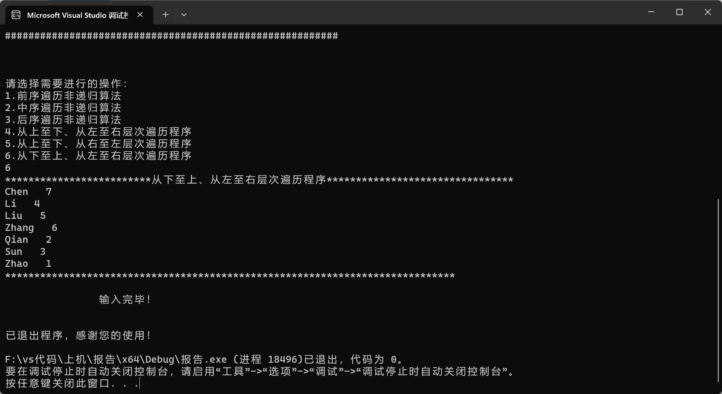
- 程序总代码
#include <iostream>
using namespace std;

void Menu_Writer_Name()
//学生本人信息
{
cout << "\n\n\n\n\n\n\n";
cout << " *******************************************************\n";
cout << " 实验报告3：二叉树前序、中序、后序非递归遍历、层次遍历\n\n";
cout << " 制作:吴可莹\n";
cout << " 班级:信息2201班\n";
cout << " 学号: 202221130300\n";
cout << " 指导老师: 万俊\n";
cout << " *********************************************************\n";
cout << "\n\n\n";
}

//###########################二叉树结点数据类型##########################
typedef struct
{
int num; //学号
char name[10]; //姓名
} student;
student Student[7] = { {1,"Zhao"},{2,"Qian"},{3,"Sun"},{4,"Li"},{5,"Liu"},{6,"Zhang"},{7,"Chen"} };
//###########################二叉树结点##########################
typedef struct B_Node
{
student data;
B_Node* LChild;
B_Node* RChild;

B_Node() {};
B_Node(B_Node* bn) {//构造函数用于处理从下至上，从左至右算法中堆栈元素地址覆盖问题
data = bn->data;
LChild = bn->LChild;
RChild = bn->RChild;
}
}BT_Node;

//###########################构造二叉树结点##########################
BT_Node* Create_Node(student& x) {

BT_Node* ptr;
ptr = new B_Node;
if (!ptr) {
return NULL;
}
ptr->data = x;
ptr->LChild = NULL;
ptr->RChild = NULL;
return ptr;
}
//###########################构造二叉树##########################
void Create_BTree(BT_Node* root, BT_Node* L, BT_Node* R) {
root->LChild = L;
root->RChild = R;
}
//###########################求二叉树的高度##########################
int Height(BT_Node* root) {
if (!root) {
return 0;
}
int HeightL = Height(root->LChild);
int HeightR = Height(root->RChild);
if (HeightL > HeightR) {
return ++HeightL;
}
else {
return ++HeightR;
}
}
//###########################求二叉树的结点个数##########################
void NodesCount(BT_Node* BTroot, int& count) {
if (BTroot) {
count++;
NodesCount(BTroot->LChild, count);
NodesCount(BTroot->RChild, count);
}
}
//*****************************堆栈数据结构类型*********************************
typedef struct {
B_Node* ptr;
bool status;//status为false时，表示第一次进栈；status为true时，表示第二次进栈
}StackType;

typedef struct
{
StackType* element;
int top;
int MaxSize;
} Stack;
//***************************构造空堆栈*********************************
void Create_Stack(Stack& S, int MaxStackSize) {
S.MaxSize = MaxStackSize;
S.element = new StackType[S.MaxSize];
S.top = -1;
}
//*****************************判断堆栈是否为空**************************
bool IsEmpty(Stack& S) {
if (S.top == -1) {
return true;
}
return false;
}
//******************************判断堆栈是否为满*****************************
bool IsFull(Stack& S) {
if (S.top >= (S.MaxSize - 1)) {
return true;
}
return false;
}
//******************************x进s栈，返回进栈后的状态值*****************************
bool Push(Stack& S, StackType& x) {
if (IsFull(S)) {
cout << "F" << endl;
return false;
}
S.element[++S.top] = x;

return true;
}
//***************************将s栈顶的值取至x中，返回出栈后的状态值******************************
bool Pop(Stack& S, StackType& x) {
if (IsEmpty(S)) {
return false;
}
x = S.element[S.top--];
return true;
}
//***************************输出栈中的所有数据元素******************************
bool Display_Stack(Stack& S, int count) {

for (int i = count - 1; i >= 0; i--) {
cout << S.element[i].ptr->data.name << " ";
cout << S.element[i].ptr->data.num << endl;
}
return true;
}

//*****************************队列数据结构类型*********************************
typedef struct
{
B_Node* element;//一维数组
int front;
int rear;
int MaxSize;
}Queue;
//*****************************判断队列Q是否为空*********************************
bool IsEmpty(Queue& Q)
{
if (Q.front == Q.rear)
return true;
return false;
}
//*****************************判断队列Q是否为满*********************************
bool IsFull(Queue& Q)
{
if (Q.front == (Q.rear + 1) % (Q.MaxSize + 1))
return true;
return false;
}
//*****************************构造一个最大容量为MaxQueueSize 的队列Q*********************************
bool CreatQueue(Queue& Q, int MaxQueueSize)
{
Q.MaxSize = MaxQueueSize;
Q.element = new B_Node[Q.MaxSize + 1];
Q.front = 0;
Q.rear = 0;
return true;
}
//*****************************x进Q队列，返回进队列后的状态值********************************
bool Enqueue(Queue& Q, B_Node* x)
{
if (IsFull(Q))
{
cout << "F" << endl;
return false;
}

Q.rear = (Q.rear + 1) % (Q.MaxSize + 1);
Q.element[Q.rear].data = x->data;
Q.element[Q.rear].LChild = x->LChild;
Q.element[Q.rear].RChild = x->RChild;
return true;
}
//*****************************从队列中出队一个元素，存入x********************************
bool DeQueue(Queue& Q, B_Node* x)
{
if (IsEmpty(Q))
return false;
Q.front = (Q.front + 1) % (Q.MaxSize + 1);

x->data = Q.element[Q.front].data;
x->LChild = Q.element[Q.front].LChild;
x->RChild = Q.element[Q.front].RChild;
return true;
}

//###########################前序遍历非递归算法##########################
bool PreOrderN(BT_Node* BTroot) {
BT_Node* p = BTroot;
StackType temp;
Stack S;
int MaxStackSize = Height(BTroot);
Create_Stack(S, MaxStackSize);
while (p || !IsEmpty(S)) {
if (p) {
cout << p->data.name << " "; //访问二叉树结点的name
cout << p->data.num << endl; //访问二叉树结点的num
temp.ptr = p;
Push(S, temp); //根节点进栈，以后回溯时再退栈
p = p->LChild; //指针指向访问过的根节点左子树
}
else { //左子树为空时，利用堆栈回溯
if (!IsEmpty(S)) {
Pop(S, temp);//从堆栈中弹出回溯结点指针（该节点已访问过）
p = temp.ptr;
p = p->RChild;//指针指向回溯结点右子树
}
}
}
return true;
}
//###########################中序遍历非递归算法##########################
bool InOrderN(BT_Node* BTroot) {
BT_Node* p = BTroot;
StackType temp;
Stack S;
int MaxStackSize = Height(BTroot);
Create_Stack(S, MaxStackSize);
while (p || !IsEmpty(S)) {
while (p) {
temp.ptr = p;
Push(S, temp);//根节点（为访问）指针进栈，以后回溯时再退栈
p = p->RChild;
}
if (!IsEmpty(S)) {
Pop(S, temp);//从堆栈中弹出回溯结点指针（该节点未访问过）
p = temp.ptr;
cout << p->data.name << " "; //访问二叉树结点的name
cout << p->data.num << endl; //访问二叉树结点的num
p = p->RChild;
}
}
return true;
}
//###########################后序遍历非递归算法##########################
bool PostOrderN(BT_Node* BTroot) {
BT_Node* p = BTroot;
StackType temp;
Stack S;
int MaxStackSize = Height(BTroot);
Create_Stack(S, MaxStackSize);
while (p || !IsEmpty(S)) {
if (p) {//找最左子树
temp.status = false;
temp.ptr = p;
Push(S, temp);
p = p->LChild;
}
else {
if (!IsEmpty(S)) {//左子树为空，利用堆栈回溯
Pop(S, temp);
p = temp.ptr;
if (temp.status) {
cout << p->data.name << " "; //访问二叉树结点的name
cout << p->data.num << endl; //访问二叉树结点的num
p = NULL;
}
else {
temp.status = true;
Push(S, temp);
p = p->RChild;
}
}
}
}
return true;
}
//###########################从上至下、从左至右层次遍历程序##########################
bool LevelOrderTL_1(BT_Node* BTroot) {
BT_Node* p = BTroot;
int count = 0;
NodesCount(BTroot, count);
Queue Q;
CreatQueue(Q, count);

p = BTroot;
Enqueue(Q, p);
while (p) {
if (!DeQueue(Q, p)) {
return false;//队空，结束
}
cout << p->data.name << " "; //访问二叉树结点的name
cout << p->data.num << endl; //访问二叉树结点的num
if (p->LChild) {
Enqueue(Q, p->LChild);//左孩子进队
}
if (p->RChild) {
Enqueue(Q, p->RChild);//右孩子进队
}
}
return true;
}
//###########################从上至下、从右至左层次遍历程序##########################
bool LevelOrderTL_2(BT_Node* BTroot) {
BT_Node* p = BTroot;
int count = 0;
NodesCount(BTroot, count);
Queue Q;
CreatQueue(Q, count);

p = BTroot;
Enqueue(Q, p);
while (p) {
if (!DeQueue(Q, p)) {
return false;//队空，结束
}
cout << p->data.name << " "; //访问二叉树结点的name
cout << p->data.num << endl; //访问二叉树结点的num
if (p->RChild) {
Enqueue(Q, p->RChild);//右孩子进队
}
if (p->LChild) {
Enqueue(Q, p->LChild);//左孩子进队
}
}
return true;
}

//###########################从下至上、从左至右层次遍历程序##########################
void LevelOrderTL_3(BT_Node* BTroot) {
BT_Node* p = BTroot;
int count = 0;
NodesCount(BTroot, count);
Queue Q;
CreatQueue(Q, count);
Stack S;
Create_Stack(S, count);

p = BTroot;
Enqueue(Q, p);
StackType temp;
temp.ptr=p;
while (p) {
if (!DeQueue(Q, p)) {
break;//队空，结束
}
temp.ptr = new B_Node(p);

Push(S, temp);//出队指针所指结点进栈

if (p->RChild) {
Enqueue(Q, p->RChild);//右孩子进队
}
if (p->LChild) {
Enqueue(Q, p->LChild);//左孩子进队
}
}

Display_Stack(S, count);

}
void show_menu() {
//显示功能菜单
cout << "请选择需要进行的操作：" << endl;
cout << "1.前序遍历非递归算法" << endl;
cout << "2.中序遍历非递归算法" << endl;
cout << "3.后序遍历非递归算法" << endl;
cout << "4.从上至下、从左至右层次遍历程序" << endl;
cout << "5.从上至下、从右至左层次遍历程序" << endl;
cout << "6.从下至上、从左至右层次遍历程序" << endl;
}
void ShowTree(student Student[]) {
//显示二叉树
cout << "#######################显示二叉树########################" << endl;
cout << "\t\t\t"<<Student[0].name << endl;
cout<<"\t\t\t/"<<" "<<'\\'<<endl;
cout << "\t\t " << Student[1].name << " " << Student[2].name << endl;
cout << "\t\t " << " \/ " << '\\' <<" \\" << endl;
cout << "\t\t " << Student[3].name << " " << Student[4].name <<" " <<Student[5].name<<endl;
cout << "\t\t \/" << endl;
cout << "\t\t " << Student[6].name << endl;
cout << "#########################################################" << endl;
cout << endl;
cout << endl;
}
int main() {

Menu_Writer_Name();

//构造二叉树
B_Node* treeNode[7];
for (int i = 0; i < 7; i++) {
treeNode[i] = Create_Node(Student[i]);
}
Create_BTree(treeNode[0], treeNode[1], treeNode[2]);
Create_BTree(treeNode[1], treeNode[3], treeNode[4]);
Create_BTree(treeNode[2], NULL, treeNode[5]);
Create_BTree(treeNode[4], treeNode[6], NULL);

ShowTree(Student);//显示二叉树
cout << endl;

show_menu();//显示功能菜单
int n;
cin >> n;

switch (n) {
case 1://前序遍历非递归算法
cout << "*************************前序遍历非递归算法********************************" << endl;

PreOrderN(treeNode[0]);

cout << "*****************************************************************************" << endl;
cout << "\n\t\t输入完毕！" << endl;
cout << endl;
cout << endl;
break;
case 2://中序遍历非递归算法
cout << "*************************中序遍历非递归算法********************************" << endl;

InOrderN(treeNode[0]);

cout << "*****************************************************************************" << endl;
cout << "\n\t\t输入完毕！" << endl;
cout << endl;
cout << endl;
break;
case 3://后序遍历非递归算法
cout << "*************************后序遍历非递归算法********************************" << endl;

PostOrderN(treeNode[0]);

cout << "*****************************************************************************" << endl;
cout << "\n\t\t输入完毕！" << endl;
cout << endl;
cout << endl;
break;
case 4://从上至下、从左至右层次遍历程序
cout << "*************************从上至下、从左至右层次遍历程序********************************" << endl;

LevelOrderTL_1(treeNode[0]);

cout << "*****************************************************************************" << endl;
cout << "\n\t\t输入完毕！" << endl;
cout << endl;
cout << endl;
break;
case 5://从上至下、从右至左层次遍历程序
cout << "*************************从上至下、从右至左层次遍历程序********************************" << endl;

LevelOrderTL_2(treeNode[0]);

cout << "*****************************************************************************" << endl;
cout << "\n\t\t输入完毕！" << endl;
cout << endl;
cout << endl;
break;
case 6://从下至上、从左至右层次遍历程序
cout << "*************************从下至上、从左至右层次遍历程序********************************" << endl;

LevelOrderTL_3(treeNode[0]);

cout << "*****************************************************************************" << endl;
cout << "\n\t\t输入完毕！" << endl;
cout << endl;
cout << endl;
break;
default:
cout << "\n选择非法！\n" << endl;
break;
}
cout << "已退出程序，感谢您的使用！" << endl;
exit(0);
}

